**Изменения в коде**

В начале структура кода не соответствовала принципам SOLID.Классы были монолитными один класс выполнял слишком много функций, была высока степень связанности и отсутствием четкого разделения ответственности. По этому загрузка была долгой и это мешает работе.

**До изменения:**

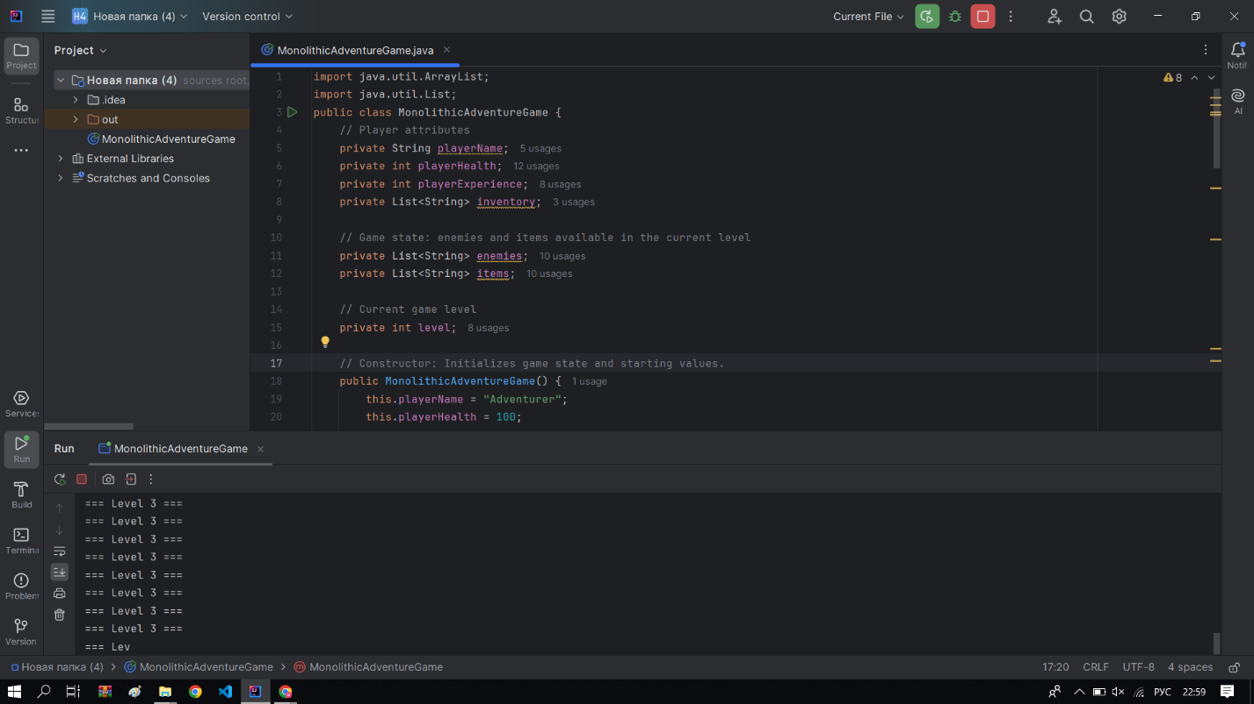

После изменения код стал более чистым и понятным. Классы разделены по ролям, что улучшило гибкость и поддержку кода. Использованы принципы SOLID для улучшения архитектуры.

**После изменения:**

